МДОУ « Детский сад № 240»

Валеологическая игра

« Чтоб смеялся роток, чтоб кусался зубок»

( для детей среднего и старшего возраста )

автор: Лукашова Н.В.

г. Ярославль
Цель игры:
формированию бережного отношения к зубам;
Дидактические задачи:
- систематизировать знания детей о полезных и вредных предметах для зубов;
- развивать внимание детей, развивать быстроту мышления;
- активизировать словарный запас.
Дидактический материал:
Два круга ( диаметром 18 см), обозначающие игровые поля, в середине одного игрового поля изображён здоровый зуб, а в середине другого – больной. Каждое игровое поле поделено на 8 секторов. К игровым полям прилагаются фишки ( диаметром 4 см) с изображением вредных и полезных для зубов продуктов питания и предметов ( орех, зубная паста, морковь, яблоко, стакан с водой, зубная щётка, инструмент стоматолога, жевательная резинка, игла, конфета, шоколад, карамель ( чупа – чупс), семечки, мороженое, чашка с горячим напитком, сигарета, карандаш)

Ход игры:
1 вариант: Играют два ребёнка.
Фишки с изображением вредных и полезных для зубов предметов и продуктов питания лежат вперемешку на столе.
Играющие выбирают себе игровое поле.
По сигналу ( словесному, звуковому) каждый из игроков отбирает те фишки, которые соответствуют теме игрового поля.
Выигрывает тот, кто правильно и быстро выполнил задание.

2 вариант: Играют 3 человека, один – ведущий, два – игрока.
Игрокам выдаётся по игровому полю. Ведущий показывает фишку, один из играющих должен узнать её, назвать и положить на своё игровое поле. Кто первым и правильно закроет своё игровое поле, тот выиграл.
Материал к игре:
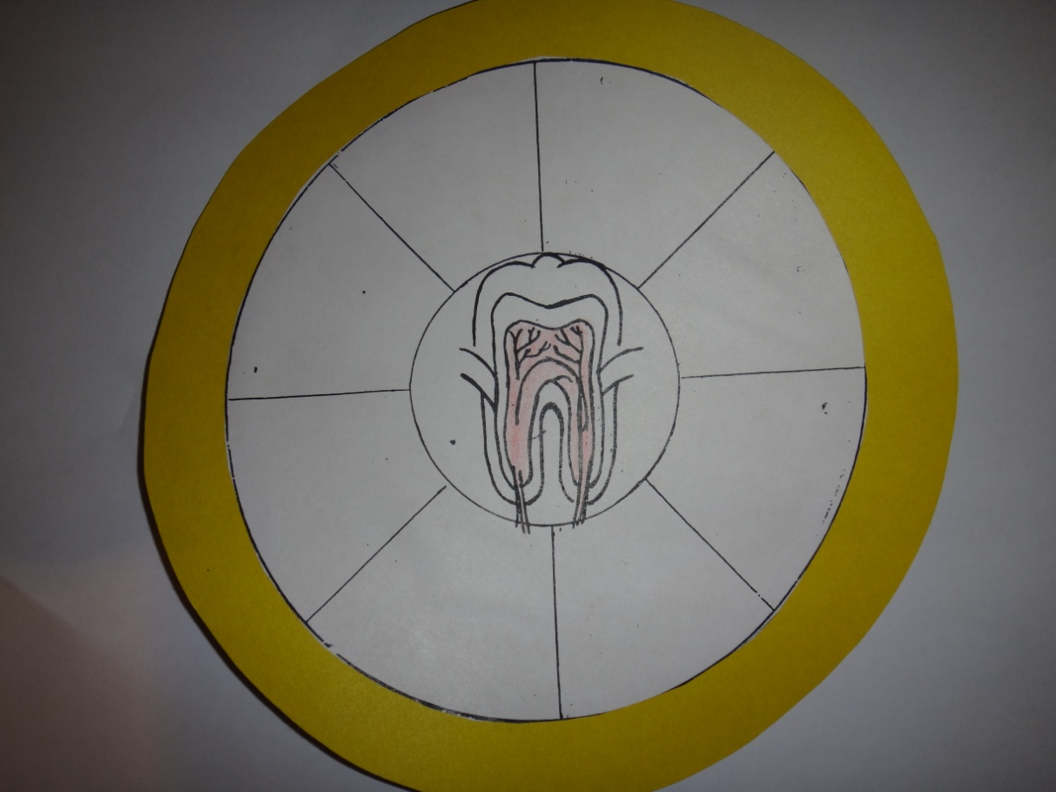

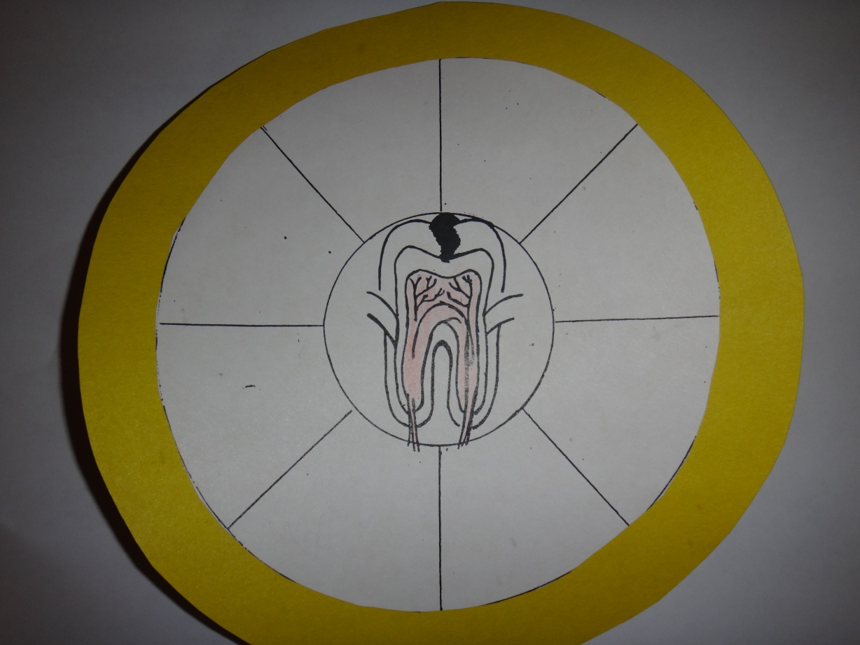

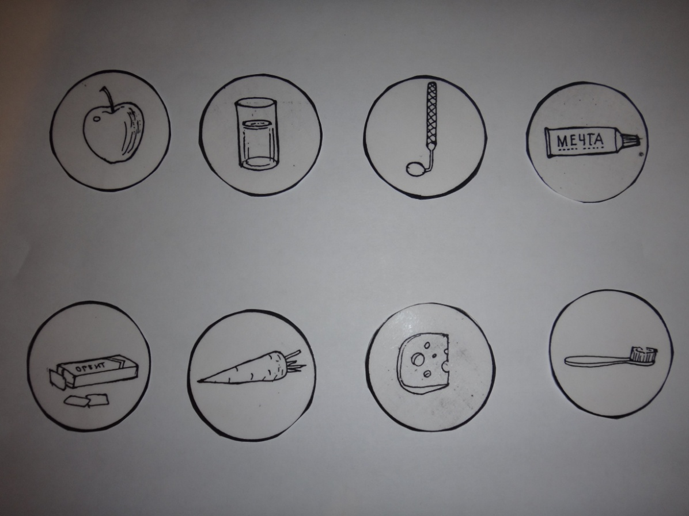

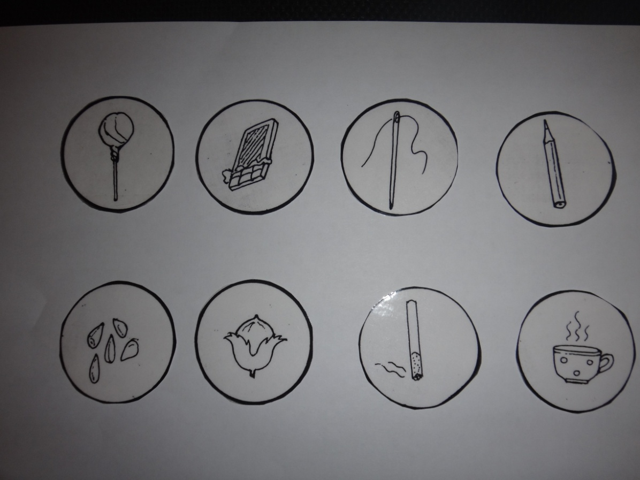

На основе игры создан демонстрационный материал .
Пособие представляет собой два круга диаметром 45 см. каждый. В середине одного круга изображён здоровый зуб, в середине другого больной.
Вокруг зуба располагаются маленькие круги диаметром 11 см. – по7 штук для каждого большого круга. Маленькие круги крепятся на большие с помощью липкой ленты. На них изображены предметы полезные для зубов и вредные. Пособие можно использовать как демонстрационный и обучающий материал в образовательной деятельности по формированию у детей привычки к ЗОЖ и по валеологии.
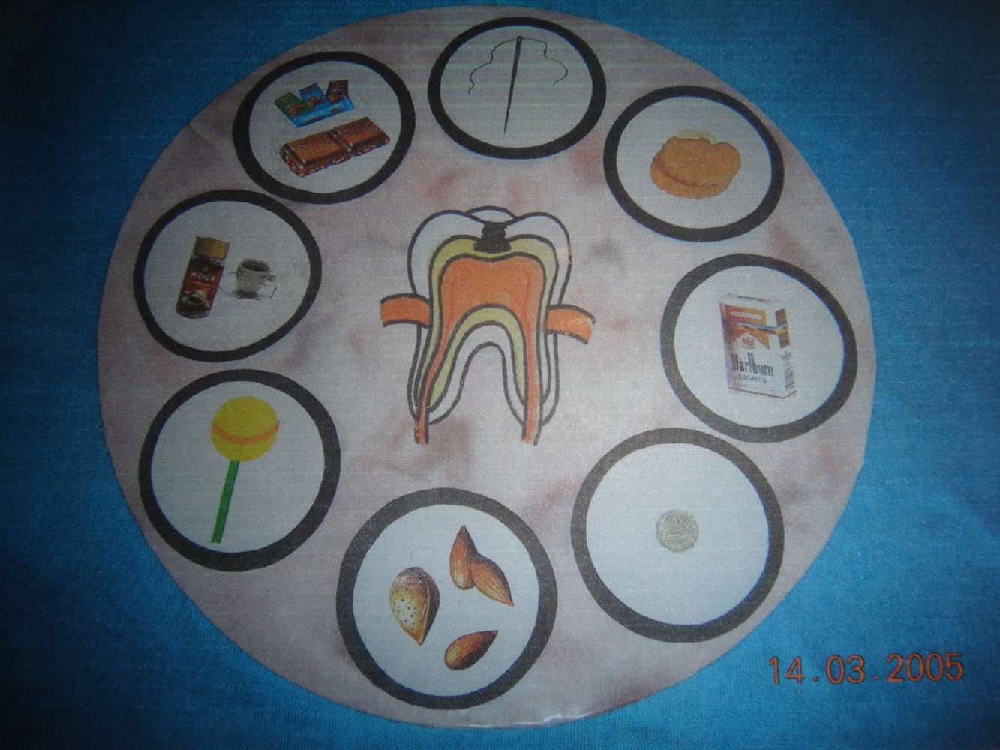
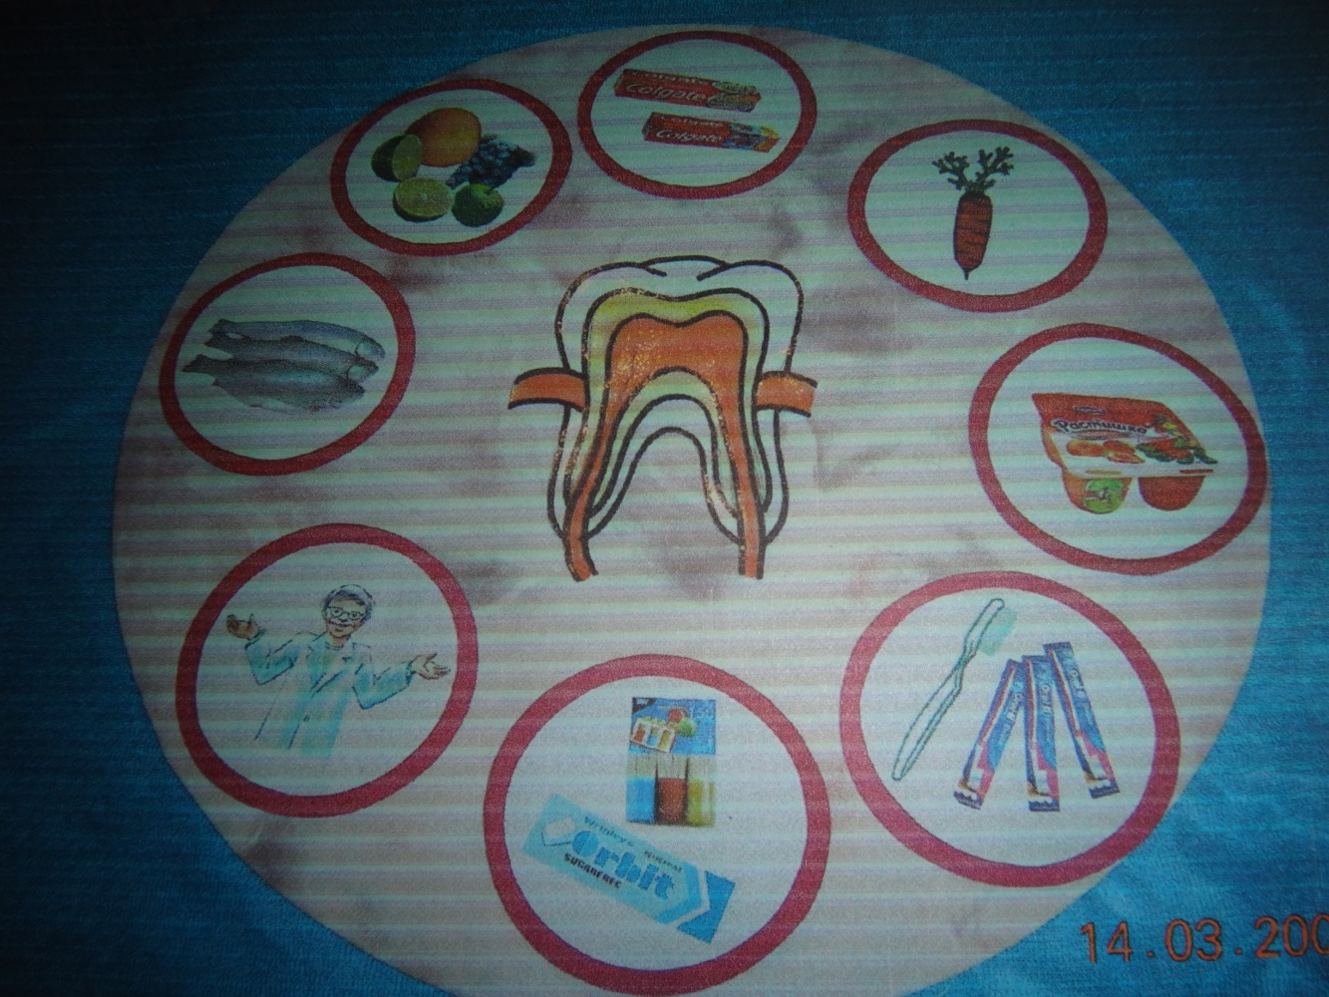

Маленькие круги съёмные, можно работать так:
все маленькие перемешаны, ребёнку даётся отобрать и прикрепить к большому кругу только те, на которых изображены предметы вызывающие повреждение зуба.

